Образовательный досуг – территория успешного развития творческих, интеллектуальных, профессиональных
возможностей ребенка на примере работы МБУ ДО «Центр компетенций «Ориентир»

Ромашко Лариса Владимировна, педагог дополнительного образования, заместитель директора по УВР, муниципальное бюджетное учреждение дополнительного образования «Центр компетенций «Ориентир»

Я никогда не бываю так занят,
как в часы своего досуга.
Цицерон Марк Туллий

Две тысячи восемнадцатый год стал для нашего педагогического коллектива стартовым в вопросе реализации краткосрочных программ образовательного содержания. В учреждении в конце мая вступил в апробацию проект «Моё интересное будущее», которым были охвачены три профильные смены: «Радуга ремёсел» художественной направленности, «Территория успеха» социально-педагогической направленности и «ТехноСтар» технической направленности.
Целью проекта послужило: расширение системы информирования подростков о потенциальных возможностях собственного предпрофессионального развития в пределах Усть-Лабинского района, через реализацию краткосрочных общеобразовательных программ для обучающихся среднего и старшего школьного возраста.
Основные задачи проекта:
- предварительное предпрофессиональное самоопределение ;
- способность обучаться эффективным формам установления межличностного контакта;
- способность реализовать навыки успешной социализации;
- разработка новых подходов к организации трудового воспитания и предпрофессиональной ориентации учащихся.

Проект реализовывался в период: с 28 мая по 17 августа 2018года.

Актуальность проекта заключалась в:
- получении обучающимися знаний о востребованных и актуальных профессиях в Усть – Лабинском районе и их выборе;
- допрофильная подготовка учащихся, где предпрофессиональная ориентация является одним из основных компонентов работы.

Новизна проекта для нас основывалась на появлении возможности:
- у обучающихся применить полученные умения и навыки на практике в организациях и на предприятиях района;
- у педагогического коллектива учреждения - установления партнёрских взаимоотношений с другими структурами.

Предполагаемыми результатами проекта стали:
- подготовка к предварительному предпрофессиональному самоопределению обучающихся;
- разработка новых дополнительных общеобразовательных программ предпрофессиональной подготовки базового уровня;
- увеличение охвата учащихся среднего и старшего школьного возраста на 10%.
Проект объединил в работе семь летних профильных отрядов состоящих из подростков от 11 до 15 лет, число детей в проекте составило 76 человек.

Программы, ставшие участниками проекта: «Fashion - иллюстрация» (фэшэен), «Напёрсток», «Бенефис», «Родные просторы», «Я - патриот», «Радиоволна», «Юный архитектор», объём программ составлял от 12 до 16 часов:
- целью программы «Fashion - иллюстрация» (фэшэен) стало формирование умений и навыков в создании фантазийного образа: прически, макияжа, костюма одежды. Ребята с интересом и огромным желанием пробовали себя в образе стилиста, дизайнера – модельера. Результатом программы стала проектная работа «Beautiful black and white»: «Прекрасный чёрный и белый», представленная в рамках показа коллекции созданных образов в чёрно-белых тонах.
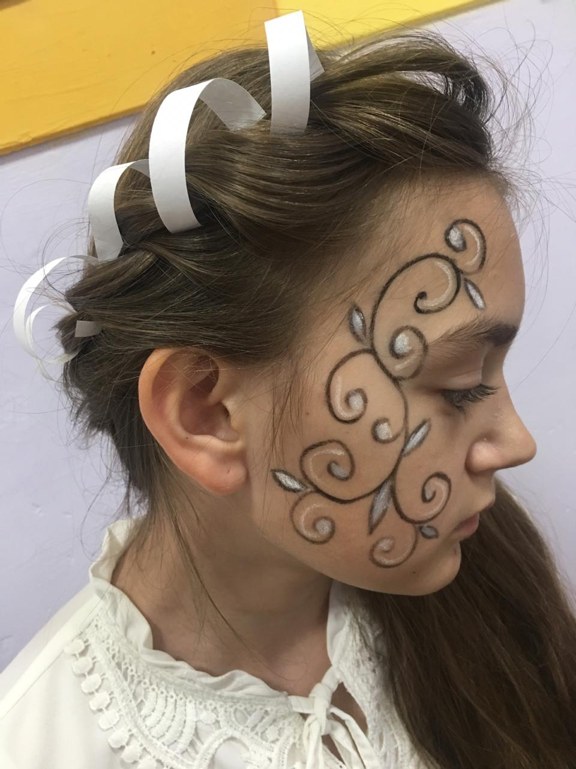
(Рисунок 1. Результат проектной работы «Beautiful black and white»)

- программа «Напёрсток» позволила более точно изучить технологию изготовления прорезных карманов. Учащиеся кропотливо выполняли работу шаг за шагом, приобретая навыки очень не простого дела.

- программа «Бенефис» дала возможность ребятам практически ближе познакомиться с профессией ведущего. И, несмотря на то, что это не всем давалось легко, дети стремились все же приобрести навыки ораторского искусства. Завершив обучение по программе, учащиеся выступили в роли соведущих досуговых мероприятий, проводимых в учреждении в летний период.

- целью программы «Родные просторы» стало ознакомление со способами позитивного взаимодействия человека с окружающей средой через знакомство с природой родного края, района, станицы. Пешие и выездные экскурсии, практикумы, экологические игры стали для учащихся познавательными и запоминающимися.
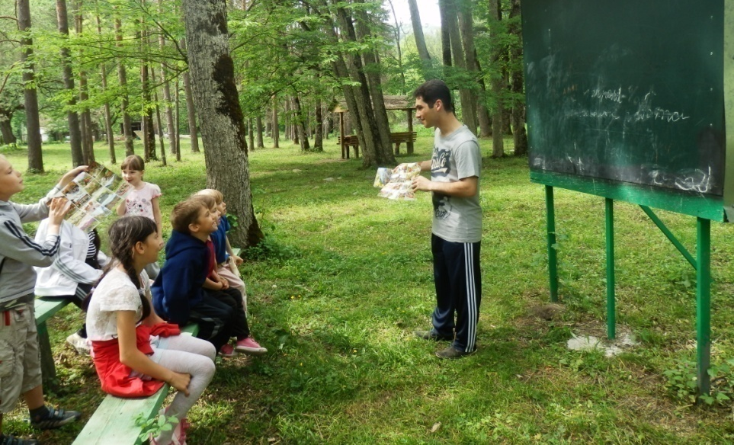
(Рисунок 2. Выездное учебное занятие – экскурсия в пос. Гузерипль)

- программа «Я - Патриот» нацелена на формирование основ нравственности, коммуникативной, социальной и профильной компетентности через КТД патриотической тематики. Ребята - организаторы встреч с людьми пожилого возраста, пережившими годы войны; мероприятий ко Дню независимости России, ко Дню памяти и скорби. Одним из значимых результатов освоения программы стала проектная работа «С честью о подвиге моих предков» - победитель муниципального этапа краевого краеведческого конкурса «Никто не забыт, ничто не забыто», посвященного Дню Победы в Великой Отечественной войне. Ребята провели исследовательскую работу по сбору информации о бойцах, погибших в годы ВОВ за освобождение малой родины от немецко-фашистских захватчиков. Весь накопленный материал оформлен в виде презентации.

- цель программы «Радиоволна» технической направленности – приобретение первоначальных умений и навыков при сборке несложных радиоустройств. Процесс сборки макетов радиотехники, выход в эфир, практическая возможность поймать радиоволну – всё это для детей стало удивительным и реальным. Они с удовольствием приходили на занятия и пробовали себя в качестве радиотехников.
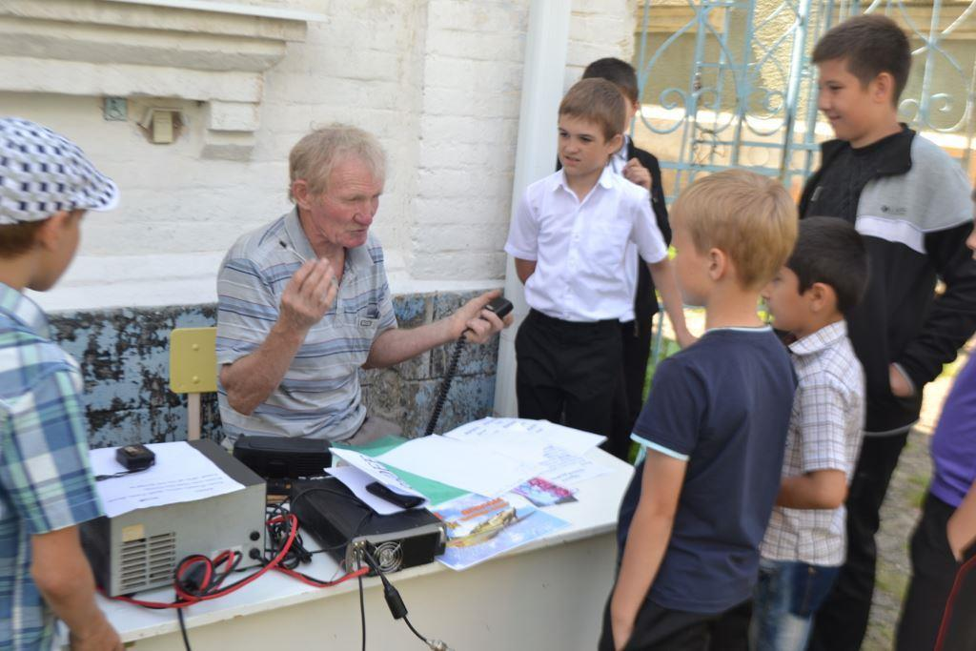
(Рисунок 3. Вход в эфир)

- Программа «Юный архитектор» нацелена на формирование основ конструирования и моделирования мистических зданий. Дети из бумаги, плотного картона конструировали здания для сказочных героев, подбирали дизайн, цветовую гамму в соответствии с характерными особенностями выбранного героя.

Проект «Моё интересное будущее» содержателен, необычен, интересен ещё и тем, что в рамках проекта ребята попробовали свои силы на производстве: в салоне "Императрица", швейной мастерской "Ленок", работали с картотекой в архиве при военкомате г. Усть-Лабинска, вместе с сотрудниками МБУ "Станичник" наводили порядок на центральной улице нашей станицы.
В завершении, конечно же, хочется сказать о положительных результатах проекта:

1. Ребята успешно взаимодействовали в команде, добиваясь положительных результатов;

2. Можно сказать, что дети осознали первоначальное понимание своих предпрофессиональных намерений в соответствии с личностными склонностями и возможностями (ознакомительный – базовый -углубленный). У ребят появилось желание придти в следующем учебном году, пополнить свои знания по программе углубленного уровня;

3. 82% от числа подростков (69чел.), освоивших краткосрочные программы, пришли в новом учебном году на занятия по вновь открытым программам базового уровня: «Художественный дизайн», «Юный стилист», «Диапазон увлечений», «Юнармеец», «Люблю тебя, мой край родной», тем самым увеличив охват контингента учащихся среднего и старшего школьного возраста.

В заключение хочу сказать, что для нашего педагогического коллектива данный проект – новое, интересное дело, которое даёт возможность двигаться вперед вместе с учащимися.

СПИСОК ИСПОЛЬЗОВАННЫХ ИСТОЧНИКОВ
1. Федеральный закон "Об образовании в Российской Федерации" – Режим доступа: https://nsportal.ru/user/804771/page/normativnye-dokumenty-dopolnitelnogo-obrazovaniya
2. Опыт работы по апробации краткосрочных образовательных практик (КОП) по ФГОС - Режим доступа: https://www.maam.ru/detskijsad/opyt-raboty-po-fgos-po-aprobaci-kratkosrochnyh-obrazovatelnyh-praktik-kop.html
3. Опыт работы в период летней оздоровительной кампании - Режим доступа: https://nsportal.ru/shkola/dopolnitelnoe-obrazovanie/library/2016/05/17/opyt-raboty-v-period-letney-ozdorovitelnoy

